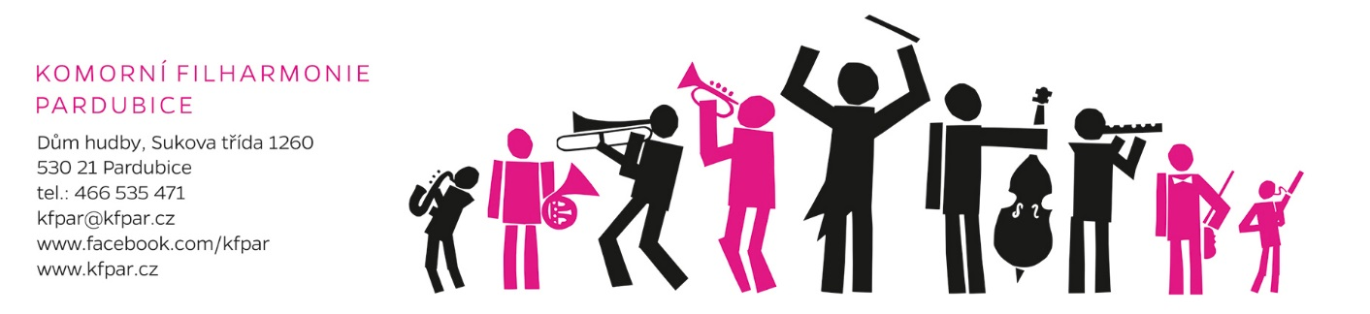

CLARINA MUSIC
Česká 156/6
602 00 Brno 2
IČ: 66573688
DIČ: CZ7106123497
/dále jen dodavatel/
________________

O B J E D N Á V K A

Vážení obchodní přátelé,

na základě osobního odzkoušení nástroje naším hráčem dne 10.10.2017 přímo v sídle výrobce ve Francii objednávám u Vás:

BC 1207L-2-0 A klarinet RC Prestige 18/6 442 Hz, smluvní cena =99 990,- Kč včetně DPH.

Termín dodání: říjen 2017

Identifikační údaje objednatele:
Komorní filharmonie Pardubice
Sukova třída 1260
530 21 Pardubice
IČ: 00088447
DIČ: CZ00088447
Neplátce DPH, osoba identifikovaná k dani
Bankovní spojení: 271892143/0300

Příspěvková organizace registrovaná u Krajského soudu v Hradci Králové, oddíl Pr, vložka 1013

Další podmínky:
- Objednatel a dodavatel se dohodli, že po potvrzení akceptace objednávky dodavatelem odešle objednatel potvrzenou objednávku k řádnému uveřejnění do registru smluv vedeného Ministerstvem vnitra ČR.

- Objednatel i dodavatel prohlašují, že žádná část objednávky nenaplňuje znaky obchodního tajemství (§ 504 z. č. 89/2012 Sb., občanský zákoník).

- Dále se objednatel a dodavatel dohodli, že potvrzená objednávka bude v registru smluv uveřejněna bez podpisů.

V Pardubicích dne: 10.10.2017

za objednatele:
Jarmila Zbořilová
ředitelka Komorní filharmonie Pardubice

Potvrzení akceptace objednávky dodavatelem:

V Brně dne: 11.10.2017

za dodavatele:
Mgr. Libor Novotný

